**新型 木製　ｸﾞﾘﾙの固定補強　方法（脱落防止対策）**

installationnewwoodgrill**ﾏｰｳﾞｨﾝ、ｲﾝﾃｨｸﾞﾘﾃｨｰ**　共通

新しい木製ｸﾞﾘﾙは、小さなｽﾃﾝﾚｽ製のﾀｯｸの凸部へ、同様な凹み加工がされた、木製

ｸﾞﾘﾙの端部を、押し込むことによって固定がされます。

しかし、往々にして、これらの相互の位置関係や、ｸﾞﾘﾙの加工精度のばらつきによって、固定が**大変不安定**となります。

ここでは、このｸﾞﾘﾙの固定不良の部分だけを選んで、この部分の固定を確実にする方法

を説明します。

一方で、左右、又は上下のｸﾞﾘﾙ ﾀｯｸ間の距離に比して、ｸﾞﾘﾙの製作寸法が若干大きい

場合があります。　この場合、木製ｸﾞﾘﾙの凹みを削る必要があります。

この場合の、工具　**※2**　についても簡単に触れます。

**必要な工具**

①　**※1**　10ﾐﾘ巾、0.7ﾐﾘ厚、程度の両面接着ﾃｰﾌﾟ（黒色）

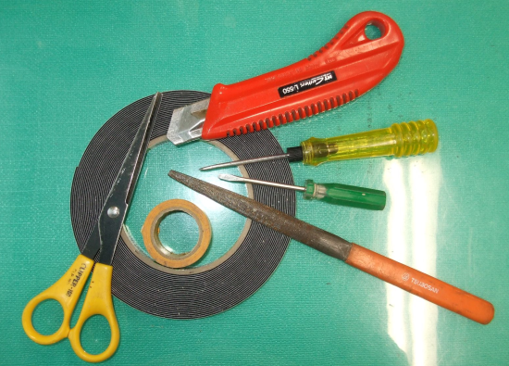②　ﾃｰﾌﾟ切断はさみ

③　刃幅3ﾐﾘ程の、小 ﾏｲﾅｽﾄﾞﾗｲﾊﾞｰ

④　千枚通し

⑤　紙　ﾏｽｷﾝｸﾞ ﾃｰﾌﾟ

⑥　ﾃｨｯｼｭ ﾍﾟｰﾊﾟｰ（ｶﾞﾗｽ汚れ拭き取り用）

⑦　**※2**　小型の半円断面をもつ鉄鋼やすり

⑧　大型寸法のｸﾞﾘﾙ固定用　透明両面接着ﾃｰﾌﾟ

**補強作業　手順**

1.　装着したｸﾞﾘﾙの各終端を指先でつまみ、前後、左右に大きな遊びがないかどうか、

確かめます。

　2.　遊びの大きいところの障子枠へ、紙ﾃｰﾌﾟを貼り、修復の目印とします。

　3.　ｸﾞﾘﾙを丁寧に取り外します。

**注意!! 1**　　ｸﾞﾘﾙを取り外す時は、（※　**施主**の方への、**日常の脱着説明**として**重要**です。）

a 片方の手で、取り外そうとするｸﾞﾘﾙ端部からの中央寄りを、ｶﾞﾗｽ面より少し引き

離すように、軽く持ち上げながら、

b　他方の手でｸﾞﾘﾙ端部を持ち上げて外します。

**注意!! 2**　ｸﾞﾘﾙを再び、取り付ける時は、（※　**脱着方法**として**施主**に**ご説明**願います。）

a　ｸﾞﾘﾙ端部の押し込みが少し固い場合は、片方の手で、押し込み端部からのｸﾞﾘﾙ中央

寄りを、ｶﾞﾗｽ面より少し持ち上げ気味としながら、

b　もう片方の手で、ｸﾞﾘﾙ端部を押し込むことで、簡単に固定ができます。

注意!!　3　　ｸﾞﾘﾙ製作寸法が大きく、押し込みが困難な時は、

a　このｸﾞﾘﾙ端部の凹みを、半円の断面をもつ、**※2**鉄鋼やすりで削って、ｸﾞﾘﾙを押し込み易くします。　この時は、ｸﾞﾘﾙ終端の余分な突起部も、ｶｯﾀｰﾅｲﾌで切断する

必要があります。

**警告!!**　鋭利なｶｯﾀｰﾅｲﾌの刃先でけがをしないよう、充分、**注意**して下さい。

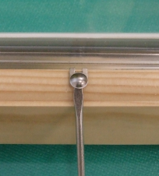

　4.　**ﾏｽｷﾝｸﾞﾃｰﾌﾟ**で目印を付けた、ｻｯｼ枠のｸﾞﾘﾙ　ﾀｯｸ下へ、小さな

ﾏｲﾅｽﾄﾞﾗｲﾊﾞｰを差し込み、ゆっくりこねあげて外します。

　5.　外したﾀｯｸのｶｯﾌﾟ裏へ、**※1**両面接着ﾃｰﾌﾟを**千枚通し**で盛り付け、はみ出さないように、

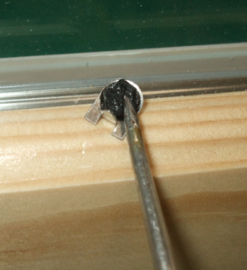**千枚通し**の**針先**で**整形**して押さえます。

**※1**指定巾の両面接着ﾃｰﾌﾟでは、約6㍉巾の切断片を、

ほぼ2枚折にしてｶｯﾌﾟ裏へ盛り付けます。

　6.　このｶｯﾌﾟを、指先でつまみ、ﾀｯｸの爪を元の差し込み穴へ

合わせて、軽く押さえます。

7.　次に、ｶｯﾌﾟの差し込み位置ｶﾞｲﾄﾞの2つの足へ、ﾏｲﾅｽﾄﾞﾗｲﾊﾞｰ

の刃先を垂直に当てて、ﾀｯｸを定位置まで押し込み、ｶｯﾌﾟを接着固定します。

8.　これにより、ｸﾞﾘﾙ　ﾀｯｸの**定位置の確保**と、弾力の維持が見込め、ｸﾞﾘﾙの固定能力が格段に向上します。

  **9.** **大型寸法**の**ﾄﾞｱ ｸﾞﾘﾙ** では、対となる反対側のﾀｯｸにも同様な措置をすることにより、

　 　更に**微妙**で強固な**調整**を行うことができます。

**※ヒント1.**　　**ﾄﾞｱ用**の**ｸﾞﾘﾙ**の**取り付け時**には、ｸﾞﾘﾙの**下方端**を

**先に**ｸﾞﾘﾙ ﾀｯｸに合わせ、**足の指先**で軽くこの

端部を押さえながら、上端の押し込みを

行います。

**※ヒント2.**ﾄﾞｱ用の**大型寸法**の**ｸﾞﾘﾙ**では、開閉の**衝撃**で

　　　　　　　 ｸﾞﾘﾙが**外れ易く**なります。

　　　　　　　 この場合は、用意した透明両面ﾃｰﾌﾟを、予めｸﾞﾘﾙ裏側

中央寄りへ、数か所貼り付けて取付け、ﾄﾞｱｶﾞﾗｽ面へも接着して固定します。